第三篇论文复现项目
目录结构与 VS Code 训练操作手册
  - YOLOv10X 三类别蜜蜂检测 · 从数据准备到权重管理与二次开发

项目 | 内容
项目目录 | /jzk-model/jzh_model/bee/bee-paper3-colony-strength-reproduction
对应论文 | Chaudhary et al., Smart Agricultural Technology 14 (2026) 102005
检测类别 | WB no pollen、WB pollen、Drone bee
主要框架 | Ultralytics 8.4.163 + YOLOv10X + PyTorch
适用编辑器 | VS Code，本机 Linux、Remote SSH 或 WSL 均可
手册版本 | 1.0（2026-10-28）

用途：理解项目、独立训练、修改参数、替换权重、扩展数据与排查常见问题

目录
在 Word 中右键此处，选择“更新域/更新整个目录”生成页码目录。
目录更新：第一次打开 DOCX 时，Word/WPS 可能只显示目录提示文字。右键目录并选择“更新整个目录”，即可生成章节页码。

1. 项目定位与整体工作流
本项目复现第三篇论文中的 YOLOv10X 实时目标检测路线。输入是蜂箱入口图片或视频帧，输出是三类蜜蜂边界框、类别和置信度。训练代码、数据转换、测试评估、推理和报告生成均放在同一个项目目录内。

1.1 三个检测类别
类别 ID | 英文名称 | 中文含义 | 当前原始标注数
0 | WB no pollen | 未携带花粉的工蜂 | 73,981
1 | WB pollen | 携带花粉的工蜂 | 4,272
2 | Drone bee | 雄蜂 | 559

1.2 从原始数据到预测结果
- 下载官方 supplement.zip，并放入 downloads/。
- 运行 inspect_archive.py 检查压缩包结构和哈希。
- 运行 prepare_dataset.py，把 LabelMe JSON 转成 YOLO 标签，并生成固定的 train/val/test 划分。
- 运行 train_yolov10.py，从 COCO 预训练权重开始训练；best.pt 和 last.pt 写入 runs/。
- 运行 evaluate.py，在固定测试集计算整体和逐类别指标。
- 运行 predict.py，对自己的图片或视频进行推理。
- 运行 generate_report.py 或 generate_word_manual.py 生成报告与操作文档。
官方 ZIP → inspect_archive.py → prepare_dataset.py → dataset.yaml
dataset.yaml + 初始权重 → train_yolov10.py → best.pt / last.pt
best.pt → evaluate.py / predict.py → 指标、曲线、预测图片

2. 在 VS Code 中正确打开项目

2.1 推荐打开方式
在 VS Code 中选择“文件 → 打开文件夹”，直接打开下面这一层目录，而不是只打开某个 Python 文件：
/jzk-model/jzh_model/bee/bee-paper3-colony-strength-reproduction
打开正确后，VS Code 左侧资源管理器顶层应直接看到 README.md、train_yolov10.py、evaluate.py、data、runs、weights 等内容。这样相对路径、终端工作目录和 Python 导入最不容易出错。

2.2 建议安装的 VS Code 扩展
扩展 | 用途 | 是否必须
Python（Microsoft） | 运行、调试、选择解释器、测试 Python 文件 | 建议安装
Pylance | 代码补全、类型提示、跳转定义 | 建议安装
Remote - SSH | VS Code 连接远程 GPU 服务器 | 远程训练时安装
WSL | 在 Windows 的 WSL Linux 环境中打开项目 | 使用 WSL 时安装
Git Graph / GitLens | 查看实验代码改动和提交历史 | 可选

2.3 选择项目虚拟环境
- 按 Ctrl+Shift+P 打开命令面板。
- 输入并选择 Python: Select Interpreter。
- 选择项目中的 .venv/bin/python。
- 如果列表中没有，选择 Enter interpreter path，手动输入完整路径。
/jzk-model/jzh_model/bee/bee-paper3-colony-strength-reproduction/.venv/bin/python
VS Code 右下角应显示该解释器。后续点击“运行 Python 文件”时，才会使用已经安装 Ultralytics、PyTorch 和 OpenCV 的环境。

2.4 打开集成终端并检查位置
pwd
ls
.venv/bin/python --version
pwd 必须显示项目根目录。若不是，请先执行：
cd /jzk-model/jzh_model/bee/bee-paper3-colony-strength-reproduction
Windows 用户：prepare_dataset.py 会创建符号链接。推荐使用 VS Code + WSL 或 Remote SSH 在 Linux 环境运行。Windows 原生环境可能需要开启开发者模式或管理员权限才能创建符号链接。

3. 完整目录结构
下面的树形结构同时列出源码、数据、权重、训练输出和文档。标记“本地生成/不上传”的目录通常被 .gitignore 排除。
bee-paper3-colony-strength-reproduction/
├── README.md # 项目主说明与快速操作
├── PAPER_NOTES.md # 从论文提取的方法和参数
├── REPORT.md # 本轮复现结果的 Markdown 报告
├── requirements.txt # Python 依赖版本
├── setup.sh # 自动创建 .venv 并安装依赖
├── .gitignore # Git 忽略数据、权重和运行输出
├── inspect_archive.py # 安全检查官方 ZIP
├── prepare_dataset.py # LabelMe → YOLO，固定 60/20/20 划分
├── train_yolov10.py # 训练与断点续训入口
├── evaluate.py # 固定测试集评估入口
├── predict.py # 图片/目录/视频推理入口
├── generate_report.py # 生成中文 PDF 结果报告
├── generate_word_manual.py # 生成本 Word 手册
├── archive_manifest.json # ZIP 审计结果（本地生成）
├── dataset.yaml # Ultralytics 数据集配置（本地生成）
├── dataset_manifest.json # 每张图片的固定划分清单（本地生成）
├── downloads/ # 官方下载文件（不上传）
│ └── supplement.zip # 约 4.2 GB 官方附件
├── data/ # 解压与转换数据（不上传）
│ ├── raw/ # 官方 ZIP 解压内容
│ └── yolo/
│ ├── images/{train,val,test}/ # 图片符号链接
│ └── labels/{train,val,test}/ # YOLO TXT 标签
├── weights/ # 初始预训练权重（不上传）
│ ├── yolov10x.pt # 本项目默认初始权重
│ └── yolo26n.pt # 其他测试权重，默认训练不使用
├── runs/ # 训练、评估、推理运行产物（不上传）
│ ├── detector/yolov10x_seed50/
│ │ ├── args.yaml # 本次训练实际参数
│ │ ├── results.csv # 每轮损失与指标
│ │ ├── results.png # 训练曲线
│ │ ├── confusion_matrix*.png # 验证集混淆矩阵
│ │ └── weights/{best.pt,last.pt} # 最佳/最近 checkpoint
│ ├── evaluation/test/ # 测试集曲线、混淆矩阵、预测图
│ └── predict/demo/ # 自定义媒体推理结果
├── results/ # 可提交的小型最终指标
│ ├── detector_metrics.json
│ ├── experiment_summary.json
│ └── training_metrics.csv
├── reports/ # PDF 结果报告
├── docs/ # Word 操作手册
├── .venv/ # Python 虚拟环境（不上传）
└── __pycache__/ # Python 字节码缓存（可删除）

4. 根目录源码和配置文件逐项说明

4.1 主要 Python 脚本
文件 | 输入 | 输出 | 什么时候使用
inspect_archive.py | downloads/supplement.zip | archive_manifest.json | 首次下载后检查文件大小、SHA-256、ZIP 内部结构和危险路径
prepare_dataset.py | 官方 ZIP 内的 LabelMe JSON 和图片 | data/yolo、dataset.yaml、dataset_manifest.json | 第一次准备数据，或改变随机种子、类别映射后重建数据
train_yolov10.py | dataset.yaml、初始权重或 last.pt | runs/detector/<实验名>/ | 开始新训练或从 checkpoint 续训
evaluate.py | best.pt、dataset.yaml 的 test 划分 | results/detector_metrics.json、测试曲线和混淆矩阵 | 训练完成后做独立测试
predict.py | best.pt、图片/目录/视频 | runs/predict/demo/、终端类别计数 | 对自己的媒体进行推理
generate_report.py | 训练 CSV、测试 JSON、曲线图 | reports/第三篇论文复现结果报告.pdf | 评估完成后生成论文复现报告
generate_word_manual.py | 项目结构和固定说明 | docs/…操作手册.docx | 重新生成本 Word 手册

4.2 文档与环境文件
文件 | 作用 | 修改建议
README.md | 项目首页、核心命令、最终指标、文件说明 | 操作方法变化后同步修改
PAPER_NOTES.md | 论文数据规模、超参数、增强方式和复现限制 | 只记录可从论文确认的内容
REPORT.md | 纯文本版本的最终复现结果 | 新实验完成后更新指标和结论
requirements.txt | 锁定 Ultralytics 等 Python 依赖范围 | 增加新库时追加，避免无版本约束
setup.sh | 创建 .venv、升级 pip、安装 requirements | 通常不需要修改
.gitignore | 阻止数据、权重、虚拟环境和 runs 进入 Git | 除非使用 Git LFS，否则不要取消大文件忽略

4.3 本地生成配置
文件 | 含义 | 注意事项
dataset.yaml | 告诉 Ultralytics 数据根目录、train/val/test 相对路径和类别名称 | 路径或类别变化后必须更新；prepare_dataset.py 会重写它
dataset_manifest.json | 记录 4,590 个样本的来源、输出名、划分和框数 | 用于证明本次划分可复查；文件较大但很重要
archive_manifest.json | 记录 ZIP 字节数、哈希、文件类型和示例路径 | 确认自己下载的附件是否与复现实验一致

5. 数据目录与标签格式

5.1 原始数据和转换数据的区别
- downloads/supplement.zip 是原始下载包，不应直接修改。
- data/raw/ 是解压结果，保留原始 LabelMe JSON 与图片结构。
- data/yolo/ 是训练使用的数据。images 下是原图符号链接，labels 下是 YOLO 文本标签。
- 删除 data/yolo 后可以重新转换；不要为了修改划分而手工搬动少量文件，应通过脚本和 seed 重建。

5.2 YOLO 标签每一行代表什么
class_id center_x center_y width height
0 0.51234567 0.43876543 0.08200000 0.11600000
后四个数字都按图片宽高归一化到 0～1。class_id 必须从 0 开始连续编号。本项目的 0、1、2 分别对应无花粉工蜂、带花粉工蜂和雄蜂。

5.3 dataset.yaml 的含义
path: /项目绝对路径/data/yolo
train: images/train
val: images/val
test: images/test
names:
0: WB no pollen
1: WB pollen
2: Drone bee
类别顺序：dataset.yaml、prepare_dataset.py 的 CLASS_NAMES/normalized_label、evaluate.py 的 NAMES 必须保持一致。改变类别后应开始新实验，不能继续使用旧 checkpoint。

6. 第一次在 VS Code 中准备环境

6.1 自动安装
chmod +x setup.sh
./setup.sh
setup.sh 会在项目根目录创建 .venv，并按照 requirements.txt 安装依赖。执行完成后，不要在训练命令中使用系统 python，应明确使用 .venv/bin/python。

6.2 检查 Python、PyTorch 与 GPU
.venv/bin/python -c "import torch; print('torch=', torch.__version__); print('cuda=', torch.cuda.is_available()); print('gpu=', torch.cuda.get_device_name(0) if torch.cuda.is_available() else 'CPU')"
nvidia-smi
检查结果 | 含义 | 处理
cuda=True 且显示 GPU 名称 | 可以进行 GPU 训练 | 继续准备数据
cuda=False | 当前 PyTorch 看不到 CUDA | 检查驱动、容器 GPU 映射和 PyTorch CUDA 版本
ModuleNotFoundError | VS Code 或终端使用了错误解释器 | 重新选择 .venv/bin/python 或执行 setup.sh
nvidia-smi 不存在/失败 | 驱动或远程环境没有暴露 GPU | 先修复系统环境，不要直接开始训练

7. 从零准备官方数据

7.1 放置压缩包
mkdir -p downloads
# 将官方文件保存为：
# downloads/supplement.zip
ls -lh downloads/supplement.zip
本次复现的官方 ZIP 大小为 4,236,622,867 字节，SHA-256 为：
cae66fc3d855ef1d26f570afe574cbfe23763c5da845b100625d0d490fd6c891

7.2 审计压缩包
.venv/bin/python inspect_archive.py
该步骤会检查危险路径和符号链接，并生成 archive_manifest.json。若哈希不同，应先确认是否下载了错误版本或文件损坏。

7.3 转换并划分
.venv/bin/python prepare_dataset.py
如果 data/yolo 已存在，脚本会拒绝覆盖。确认需要重建后使用：
.venv/bin/python prepare_dataset.py --force
--force 的影响：它会删除并重建 data/yolo，但不会删除 downloads/supplement.zip。重建前建议保存旧 dataset_manifest.json，以便比较划分。

7.4 验证数据是否完整
find data/yolo/images/train -type l | wc -l
find data/yolo/images/val -type l | wc -l
find data/yolo/images/test -type l | wc -l
划分 | 应有图片数 | 原始框数
train | 2,754 | 47,252
val | 918 | 15,448
test | 918 | 16,112

8. 手动开始一次新训练

8.1 论文参数的默认训练
.venv/bin/python train_yolov10.py
该命令使用 weights/yolov10x.pt、dataset.yaml、batch=4、imgsz=1080、SGD、lr0=0.01、seed=50，并把结果写入 runs/detector/yolov10x_seed50/。
避免覆盖：脚本设置 exist_ok=True。重复使用相同 --name 可能复用同一目录，给结果管理带来混乱。新实验务必使用新的 --name。

8.2 建议使用明确参数启动
.venv/bin/python train_yolov10.py \
--model weights/yolov10x.pt \
--data dataset.yaml \
--epochs 100 \
--batch 4 \
--imgsz 1080 \
--device 0 \
--workers 8 \
--seed 50 \
--name yolov10x_seed50_manual

8.3 命令行参数说明
参数 | 默认值 | 作用 | 修改建议
--model | weights/yolov10x.pt | 新训练使用的初始模型/权重 | 换模型时指定另一个本地 .pt；不要用于 --resume
--data | dataset.yaml | 数据配置文件 | 使用新数据时指向新的 YAML
--epochs | 100 | 最大训练轮数 | 有 early stopping，不代表一定跑满
--batch | 4 | 每次送入 GPU 的图片数 | 显存不足先降低为 2 或 1
--imgsz | 1080 | 请求输入尺寸 | Ultralytics 会补齐到步长 32 的倍数，本项目实际为 1088
--device | 0 | GPU 编号 | 第二张卡可用 1；CPU 使用 cpu
--workers | 8 | 数据加载进程数 | 内存不足或 Windows 问题时降为 2/0
--seed | 50 | 随机种子 | 比较实验时固定；研究稳定性时使用多组 seed
--name | yolov10x_seed50 | runs 下实验目录名 | 每次新实验必须唯一且能表达参数
--resume | 关闭 | 从对应实验的 last.pt 完整恢复 | 只用于中断恢复，不用于更换模型/类别

8.4 在 VS Code 中监控训练
- 终端会显示 epoch、GPU 显存、box/cls/dfl loss、Precision、Recall、mAP。
- 另开一个 VS Code 终端执行 nvidia-smi，观察显存与 GPU 利用率。
- results.csv 每个完整 epoch 增加一行；只有写入完整行后，才表示该轮完成。
- best.pt 只在验证 fitness 改善时更新；last.pt 每轮更新。
- 需要停止时在训练终端按 Ctrl+C，尽量在一轮完成后停止。
tail -n 3 runs/detector/yolov10x_seed50_manual/results.csv
watch -n 2 nvidia-smi

9. 权重文件的区别与正确用法
权重 | 位置 | 内容 | 使用方式
初始预训练权重 | weights/yolov10x.pt | COCO 预训练模型，用于开始新实验 | --model weights/yolov10x.pt
最佳权重 | runs/detector/<name>/weights/best.pt | 验证 fitness 最好的 epoch，已去除优化器状态 | 评估和部署优先使用
最近权重 | runs/detector/<name>/weights/last.pt | 最近完整 epoch，训练结束后通常也会精简 | 训练中断时由 --resume 加载
其他测试权重 | weights/yolo26n.pt | 当前目录中的其他小模型权重 | 默认流程不使用，除非明确做新实验

9.1 用自己的权重开始新实验
.venv/bin/python train_yolov10.py --model /绝对路径/your_model.pt --name custom_pretrained_v1
如果自己的权重类别数与本项目不同，Ultralytics 通常会重建检测头并迁移可匹配层。必须检查启动日志中的 transferred 参数数量和类别数，不能只看程序是否启动。

9.2 用最佳权重做评估或推理
.venv/bin/python evaluate.py --weights runs/detector/实验名/weights/best.pt
.venv/bin/python predict.py your.jpg --weights runs/detector/实验名/weights/best.pt
不要混用：开始新实验可以加载 best.pt 做微调，但这不等同于 --resume。--resume 恢复原实验状态；加载 best.pt 开新实验会创建新的优化器和 epoch 计数。

10. 断点续训：关机后如何继续

10.1 当前默认实验续训
.venv/bin/python train_yolov10.py --resume

10.2 指定其他实验目录续训
.venv/bin/python train_yolov10.py --resume --name yolov10x_seed50_manual
脚本会拼接 runs/detector/<name>/weights/last.pt，并调用 model.train(resume=True)。Ultralytics 从 checkpoint 恢复 epoch、优化器、学习率调度和 early stopping 状态。

10.3 续训前的检查
ls -lh runs/detector/yolov10x_seed50_manual/weights/last.pt
tail -n 2 runs/detector/yolov10x_seed50_manual/results.csv
- 如果 last.pt 不存在，不能使用 --resume。
- 续训时 --model 通常不会生效，因为模型来源固定为 last.pt。
- 不要在改变类别数、dataset.yaml 或网络结构后继续旧 checkpoint，应开新实验。
- 仅改变训练参数时，也应先确认 Ultralytics 的 resume 会恢复 checkpoint 中的旧参数；需要新参数时更适合加载权重开新实验。

11. 如何调整训练参数

11.1 不改代码即可调整的参数
# 12 GB 左右显存的保守示例
.venv/bin/python train_yolov10.py --batch 2 --imgsz 960 --workers 4 --name x_b2_i960
# 快速验证流程是否能跑通
.venv/bin/python train_yolov10.py --epochs 2 --batch 1 --imgsz 640 --name smoke_test

11.2 当前写死在 train_yolov10.py 中的参数
代码参数 | 当前值 | 含义 | 常见调整
patience | 10 | 连续多少轮无改善后早停 | 探索长尾收敛可改 20；固定轮数可改 0 关闭早停
optimizer | SGD | 优化器 | 对照实验可尝试 AdamW，但不再严格匹配论文
lr0 | 0.01 | 初始学习率 | batch 很小时可尝试更低学习率
lrf | 0.01 | 最终学习率比例 | 配合调度策略修改
cos_lr | False | 是否使用余弦学习率 | 启用后形成新实验
fliplr | 0.4 | 水平翻转概率 | 场景方向敏感时降低
degrees | 10.0 | 随机旋转角度范围 | 摄像机固定时不宜过大
deterministic | True | 优先可重复性 | 关闭可能更快，但结果更难严格重复

修改方式：在 VS Code 打开 train_yolov10.py，找到 model.train(...) 调用，修改对应关键字参数，然后使用新的 --name 开始训练。
model.train(
...
patience=20,
optimizer="AdamW",
lr0=0.001,
cos_lr=True,
...
)
实验可比性：一次只改一到两个关键变量，并记录实验名、Git 提交、args.yaml、数据 manifest 和最终指标。否则无法判断提升来自哪个改动。

12. 如何更换模型大小或结构
当前论文复现使用 YOLOv10X。若只为学习和快速试验，可以更换更小权重；若用于论文严格对照，应保留 YOLOv10X。
选择 | 显存/速度趋势 | 精度趋势 | 适用场景
YOLOv10N/S | 显存小、速度快 | 通常低于 X | 流程验证、低功耗部署
YOLOv10M/B/L | 居中 | 居中 | 算力与精度折中
YOLOv10X | 显存最大、训练慢 | 通常最高 | 论文复现与服务器部署

先把权重文件放入 weights/，再指定独立实验名：
.venv/bin/python train_yolov10.py --model weights/yolov10s.pt --batch 8 --name yolov10s_seed50
模型文件名必须真实存在。若 Ultralytics 自动尝试联网下载，而服务器没有网络，命令会失败；因此推荐提前下载权重并使用本地路径。

13. 如何替换数据集或增加类别

13.1 使用已经是 YOLO 格式的新数据
- 建立新的 images/train、images/val、images/test 与对应 labels 目录。
- 确认每张图片有同名 .txt 标签；无目标图片可以对应空标签。
- 创建新的 YAML，填写 path、train、val、test 和 names。
- 用 --data 指向新 YAML，并使用新的 --name 开始训练。
.venv/bin/python train_yolov10.py --data configs/my_dataset.yaml --name my_dataset_v1

13.2 修改本项目的 LabelMe 类别映射
- 在 prepare_dataset.py 修改 CLASS_NAMES。
- 在 normalized_label() 中明确每个 LabelMe 标签如何映射到 class_id。
- 在 evaluate.py 修改 NAMES，使逐类别报告顺序一致。
- 删除或备份旧 data/yolo，使用 --force 重新转换。
- 检查 dataset.yaml 中类别编号从 0 连续排列。
- 使用新的实验名从初始权重开始训练。
防止静默错误：最危险的问题是标签 ID 与 names 顺序不一致。程序可能正常训练，但类别含义全部错位。转换后应随机打开多张图片和标签做可视化核对。

14. 测试集评估与指标解读

14.1 运行评估
.venv/bin/python evaluate.py \
--weights runs/detector/实验名/weights/best.pt \
--data dataset.yaml \
--imgsz 1080 \
--batch 4 \
--device 0

14.2 评估输出
- results/detector_metrics.json：整体和逐类别 Precision、Recall、F1、AP50、mAP@0.5:0.95、速度和权重 SHA-256。
- runs/evaluation/test/confusion_matrix_normalized.png：归一化混淆矩阵。
- runs/evaluation/test/BoxPR_curve.png：Precision-Recall 曲线。
- val_batch*_labels.jpg / pred.jpg：真实标注与预测对照。

14.3 指标如何判断
指标 | 说明 | 看高还是看低
Precision | 预测出的框有多少是正确的 | 越高越好；低表示误检多
Recall | 真实目标有多少被检出 | 越高越好；低表示漏检多
F1 | Precision 与 Recall 的调和平均 | 越高越均衡
AP50 | IoU=0.5 条件下的平均精度 | 越高越好，定位要求相对宽松
mAP@0.5:0.95 | 多个 IoU 阈值的严格综合指标 | 越高越好，更能反映定位质量
box/cls/dfl loss | 训练和验证损失 | 一般下降；需结合 mAP 判断，不能单看 loss

15. 对图片、目录和视频进行推理

15.1 单张图片
.venv/bin/python predict.py /path/to/bee.jpg --weights runs/detector/实验名/weights/best.pt --conf 0.25

15.2 整个图片目录
.venv/bin/python predict.py /path/to/images --weights runs/detector/实验名/weights/best.pt

15.3 视频
.venv/bin/python predict.py /path/to/video.mp4 --weights runs/detector/实验名/weights/best.pt --conf 0.30
参数 | 影响 | 建议
--conf 降低 | 检出更多，同时可能增加误检 | 漏检明显时从 0.25 降到 0.15～0.20 试验
--conf 提高 | 结果更保守，误检减少，可能漏检 | 部署前按验证集和业务成本选择
--imgsz 提高 | 小目标可能更清楚，但显存与耗时增加 | 保持训练尺寸附近，避免无依据放大

计数含义：predict.py 对视频输出的是每帧检测框累计数，同一只蜜蜂跨帧会重复计数。如果需要个体进出数量，必须增加多目标跟踪和过线计数。

16. runs 目录中的训练产物怎么看
产物 | 如何使用 | 是否需要长期保留
args.yaml | 记录实际运行参数，是复现实验的首要依据 | 保留
results.csv | 每轮损失、P/R、mAP 和学习率，可用于画图和比较 | 保留
results.png | 训练/验证损失与指标随 epoch 的曲线 | 保留
best.pt | 评估、推理、部署 | 必须保留或备份
last.pt | 训练中断恢复 | 训练完成后按需要保留
train_batch*.jpg | 检查增强后的训练图片和标签是否合理 | 调试期保留
val_batch*_labels/pred.jpg | 对照真实框与预测框 | 误差分析时保留
train_resume.log | 排查续训、错误和完整输出 | 有问题时保留，可能较大

17. 推荐的实验管理方法

17.1 实验命名
模型_数据版本_关键参数_种子
例如：yolov10x_bee_v1_b4_i1080_s50
例如：yolov10s_bee_v1_b8_i960_s50

17.2 每次实验至少保存
- 实验对应的代码 Git commit。
- dataset_manifest.json 或数据版本哈希。
- runs/<实验>/args.yaml。
- results.csv、best.pt 和最终测试 JSON。
- 硬件、CUDA、PyTorch、Ultralytics 版本。
- 与基线相比只改了哪些变量。

17.3 使用 Git 保护代码修改
git status
git diff
git add train_yolov10.py README.md
git commit -m "Tune learning rate for bee detector"
数据集、runs 和 .pt 权重默认不会提交。若确实要在远端保存大权重，应使用 Git LFS、Release、对象存储或模型仓库，避免直接写入普通 Git 历史。

18. 常见错误与处理
现象/错误 | 常见原因 | 处理方法
CUDA out of memory | batch/imgsz 太大，或 GPU 上有其他进程 | 先减 batch，再减 imgsz；用 nvidia-smi 清查进程
No module named ultralytics | 解释器选错或依赖未安装 | 使用 .venv/bin/python，重新执行 setup.sh
No such file: dataset.yaml | 未运行数据转换或终端目录错误 | 运行 prepare_dataset.py，并检查 pwd
Output exists; use --force | data/yolo 已存在 | 确认后使用 prepare_dataset.py --force，或保留现有划分
last.pt 不存在 | 实验名写错、未完成首轮或 runs 被删除 | 检查 --name 和 weights 目录；无法恢复时开新实验
imgsz 更新为 1088 | 1080 不是最大步长 32 的倍数 | 这是正常自动补齐，不是错误
训练突然很慢 | GPU 未使用、数据 I/O、显存换页或其他任务占用 | 检查 nvidia-smi、CUDA、workers 和磁盘
DataLoader worker exited | 内存不足、Windows 多进程或坏图片 | workers 降为 0/2，定位损坏样本
预测没有框 | 权重/类别错误、conf 太高或输入域差异大 | 确认 best.pt，降低 conf，检查训练类别和样例图
评估实例数少 1 | 官方数据含一个完全重复框，Ultralytics 自动去重 | 本项目测试按 16,111 个有效实例计分，属于已知现象
GitHub 克隆后没有数据/权重 | .gitignore 排除了大文件 | 按 README 从官方来源下载数据，并重新训练或复制权重
Word 目录没有页码 | 目录域尚未更新 | 右键目录 → 更新域 → 更新整个目录

19. 不同硬件的训练建议
硬件 | 建议起点 | 说明
RTX 4090 24 GB | YOLOv10X、batch 4、imgsz 1080 | 本次复现使用配置
16 GB GPU | YOLOv10X batch 2，或更小模型 batch 4 | 根据实际显存逐步提高
8～12 GB GPU | 较小模型、batch 1～2、imgsz 640～960 | 先做 smoke test，再决定精度/速度折中
CPU | 只做少量推理或流程测试 | YOLOv10X 完整训练耗时通常不可接受

19.1 先做两轮冒烟测试
.venv/bin/python train_yolov10.py --epochs 2 --batch 1 --imgsz 640 --name smoke_test
冒烟测试只检查环境、数据、标签和权重能否正常运行，不用于报告最终精度。确认无误后使用正式参数和新实验名重新训练。

20. 当前复现实验结果示例
项目 | 结果
自然停止轮次 | 43（patience=10）
最佳轮次 | 33
测试 Precision / Recall / F1 | 0.9455 / 0.9254 / 0.9353
测试 mAP@0.5 | 0.9629
测试 mAP@0.5:0.95 | 0.6374
最佳权重 SHA-256 | 46e72c5b4eb13251a160a5a932616196226f18546f6116f0bea1cc9be4fbc407

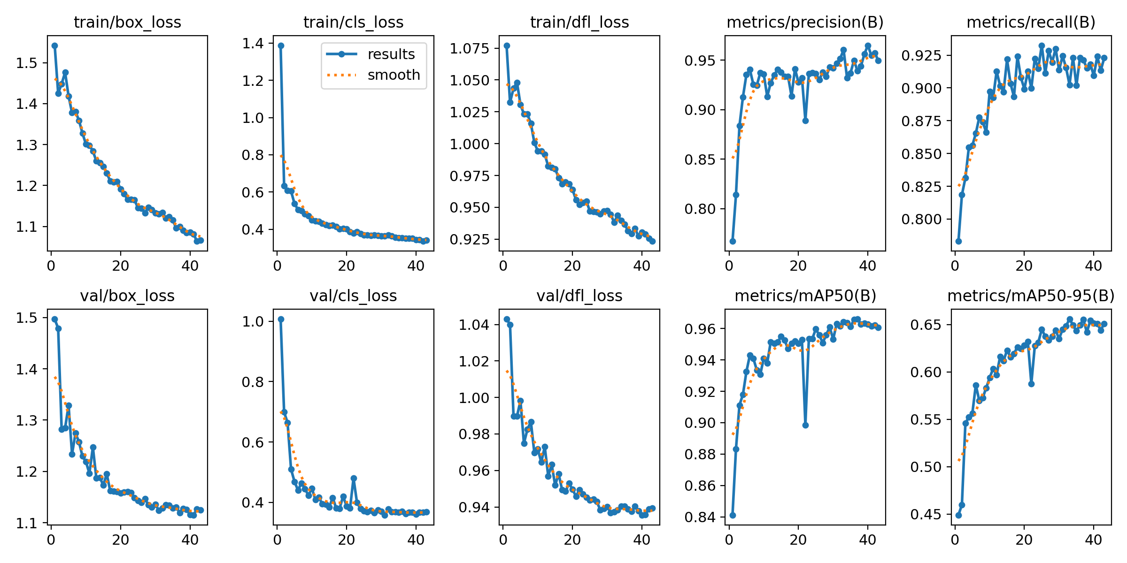
图 1 当前复现实验训练曲线
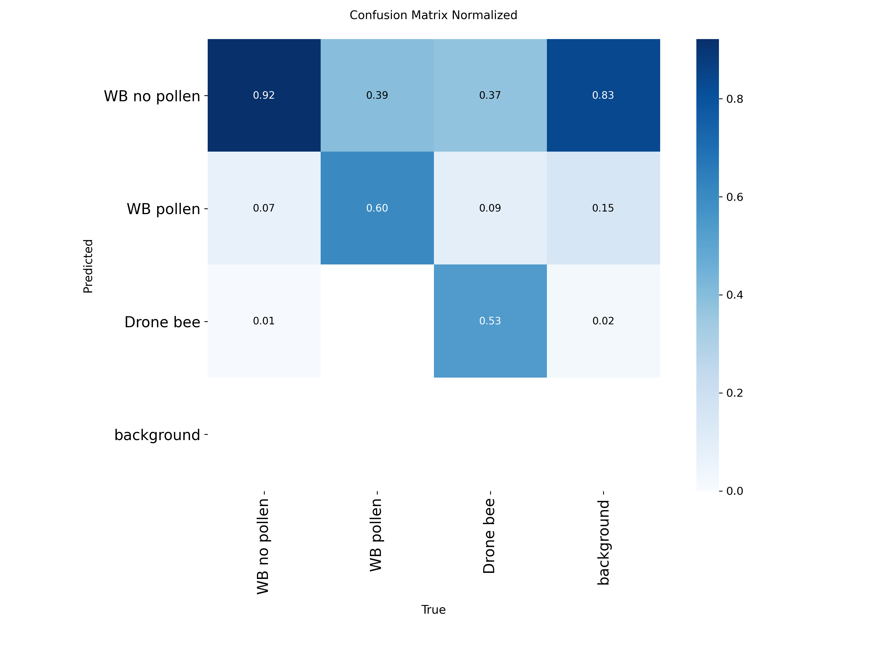
图 2 固定测试集归一化混淆矩阵
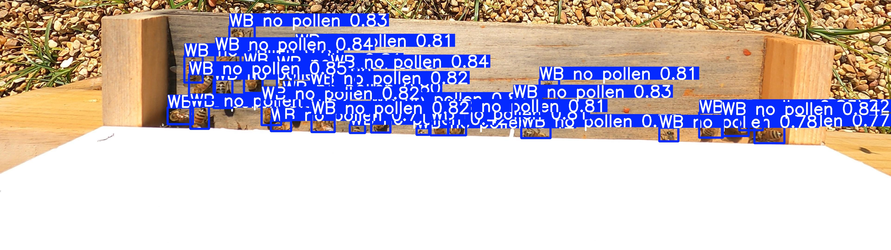
图 3 单张测试图片推理示例
结果比较：论文未公开逐帧划分和完整 accuracy/kappa 实现。本项目标准检测指标可在自身固定划分上重复，但不应把 mAP 直接改名为论文 accuracy。

21. 一页命令速查
# 进入项目
cd /jzk-model/jzh_model/bee/bee-paper3-colony-strength-reproduction
# 安装环境
chmod +x setup.sh && ./setup.sh
# 检查 GPU
.venv/bin/python -c "import torch; print(torch.cuda.is_available(), torch.cuda.get_device_name(0))"
# 审计与准备数据
.venv/bin/python inspect_archive.py
.venv/bin/python prepare_dataset.py
# 新训练（务必使用唯一实验名）
.venv/bin/python train_yolov10.py --name my_exp_v1
# 中断后续训
.venv/bin/python train_yolov10.py --resume --name my_exp_v1
# 评估最佳权重
.venv/bin/python evaluate.py --weights runs/detector/my_exp_v1/weights/best.pt
# 图片/视频推理
.venv/bin/python predict.py /path/to/input --weights runs/detector/my_exp_v1/weights/best.pt
# 生成 PDF 与 Word 文档
.venv/bin/python generate_report.py
.venv/bin/python generate_word_manual.py
# 查看训练进度
tail -n 3 runs/detector/my_exp_v1/results.csv
nvidia-smi

22. 自己修改项目时的推荐流程
- 先完整跑通 smoke_test，确认当前代码和数据没有问题。
- 用 git status 和 git diff 记录修改前状态，必要时创建分支。
- 只修改一个明确目标，例如 batch、学习率、模型大小或数据增强。
- 给新实验设置唯一 --name，不覆盖基线目录。
- 训练结束后始终用固定 test 划分评估 best.pt。
- 对比整体与逐类别指标，尤其关注样本最少的 Drone bee。
- 记录 args.yaml、results.csv、权重哈希和代码提交。
- 确认改动有效后，再更新 README、REPORT 和报告文档。
最重要原则：不要同时修改数据划分、模型、学习率和增强后只比较一个 mAP。控制变量、保存实验记录，才能真正理解代码和训练结果。

附录 A：需要备份与可以删除的内容
类型 | 内容 | 建议
必须备份 | best.pt、args.yaml、results.csv、测试 JSON、代码 commit | 实验可复现的核心
建议备份 | last.pt、曲线、混淆矩阵、关键预测样例 | 便于续训和误差分析
可重新生成 | data/yolo、dataset.yaml、manifest、报告文件 | 前提是官方 ZIP 与源码仍在
通常可删除 | __pycache__、临时日志、失败实验的大量预测图片 | 删除前确认不再需要排错
不要提交普通 Git | supplement.zip、data、.venv、runs、.pt | 使用外部存储或 Git LFS

附录 B：手册覆盖范围
本手册针对当前第三篇论文 YOLOv10X 项目和现有脚本编写。它解释了当前代码真实支持的命令行参数，并把需要修改源码的参数明确区分出来。若以后重构训练框架、加入 Faster R-CNN/RetinaNet/FCOS/SSD、增加多目标跟踪或更换数据格式，应同步更新本手册。
项目主说明：README.md
论文方法摘录：PAPER_NOTES.md
结果报告：REPORT.md 与 reports/第三篇论文复现结果报告.pdf

